МОСКОВСКИЙ АВИАЦИОННЫЙ ИНСТИТУТ

(НАЦИОНАЛЬНЫЙ ИССЛЕДОВАТЕЛЬСКИЙ УНИВЕРСИТЕТ)

Институт №8 «Компьютерные науки и прикладная математика»

Кафедра №806 «Вычислительная математика и программирование»

**Итоговый проект**

**по курсу «Базы данных»**

**Сервис аренды выделенных серверов**

Выполнил: Шипилов К. Ю.

Группа: М8О-303Б-22

Преподаватель: Малахов А. В.

Москва, 2024

**Оглавление**

Общие требования к итоговому проекту 3

Схема базы данных 4

Описание работы приложения 7

Исходный код проекта 11

# Общие требования к итоговому проекту

1. При реализации курсового проекта допускается только использование СУБД PostgreSQL.

2. Необходимо выбрать предметную область для создания базы данных. Выбранная предметная область должна быть уникальной для всего потока, а не только в рамках учебной группы.

3. Необходимо описать модели предметной области и уровня инфраструктуры и их назначение в рамках реализуемого проекта (минимальное количество моделей предметной области и уровня инфраструктуры - 5). Также необходимо выполнить проектирование логической структуры базы данных. Все таблицы, связанные с описанными моделями предметной области, должны находиться в 3NF или выше. База данных должна иметь минимум 7 таблиц.

4. Клиентское приложение должно быть в виде WEB или оконного приложения.

5. Необходимо организовать различные роли пользователей и права доступа к данным (например: администратор, редактор, рядовой пользователь). Клиентское приложение, взаимодействующее с базой данных, должно предоставлять функционал для авторизации пользователя по логину и паролю (хранение непосредственно пароля в базе данных запрещено, надо хранить HASH от этого пароля и проверять его).

6. При разработке функционала базы данных следует организовать логику обработки данных не на стороне клиента (Frontend), а на стороне серверного приложения (Backend). Все обработки «SQL запросов», «работа бизнес-логики должны находится в BACKEND части. FRONT только для отображения.

7. Запросы должны быть асинхронны. То есть, при нажатии на форму она не должна зависать. При нажатии на форму одним пользователем, другой должен иметь возможность свободно пользоваться приложением. То есть действия разных пользователей независимы.

# Схема базы данных

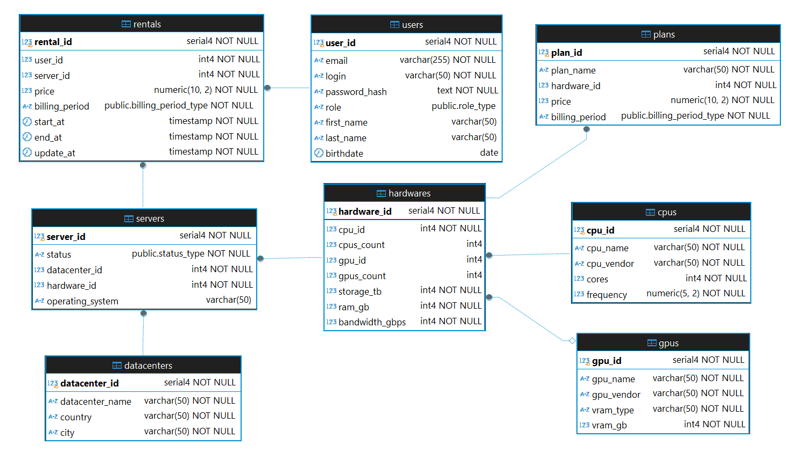*Рисунок 1 — Схема базы данных*

Таблица users содержит информацию о пользователях сервиса.

* user_id – уникальный идентификатор пользователя
* email – адрес электронной почты пользователя
* login – логин пользователя
* password_hash – хеш пароля
* role – роль пользователя
* first_name – имя
* last_name – фамилия
* birthdate – дата рождения

Таблица cpus содержит информацию о процессорах, установленных в серверах.

* cpu_id – уникальный идентификатор процессора
* cpu_name – название процессора
* cpu_vendor – производитель процессора
* cores – количество ядер
* frequency – тактовая частота

Таблица gpus содержит информацию о видеокартах, установленных в серверах.

* gpu_id – уникальный идентификатор видеокарты
* gpu_name – название видеокарты
* gpu_vendor – производитель видеокарты
* vram_type – тип видеопамяти
* vram_gb – объем видеопамяти в Гигабайтах

Таблица hardwares содержит информацию о конфигурациях серверов.

* hardware_id – уникальный идентификатор конфигурации
* cpu_id – идентификатор пользователя
* cpus_count – количество процессоров, установленных в данной конфигурации
* gpu_id – идентификатор видеокарты
* gpus_count – количество видеокарт, установленных в конфигурации
* storage_tb – объем хранилища в Терабайтах
* ram_gb – объем оперативной памяти
* bandwidth_gbps – пропускная способность сети в Гигабитах в секунду

Таблица plans содержит информацию о тарифах, установленных для различных конфигураций.

* plan_id – уникальный идентификатор тарифа
* plan_name – название тарифа
* hardware_id — идентификатор конфигурации
* price – цена тарифа
* billing_period – период аренды

Таблица datacenters содержит информацию о датацентрах в которых располагаются серверы.

* datacenter_id – идентификатор датацентра
* datacenter_name – название датацентра
* country – страна, в которой располагается датацентр
* city – город

Таблица servers содержит информацию о серверах.

* server_id – идентификатор сервера
* status – статус сервера
* datacenter_id – идентификатор датацентра
* hardware_id – идентификатор конфигурации
* operating_system – операционная система, установленная на сервере

Таблица rentals содержит информацию об арендах.

* rental_id – идентификатор аренды
* user_id – идентификатор пользователя
* server_id – идентификатор сервера
* price – цена
* billing_period – период аренды
* start_at – время начала аренды
* end_at – время окончания аренды
* update_at – время последнего продления аренды

Для более удобной работы с некоторыми таблицами использовались представления.

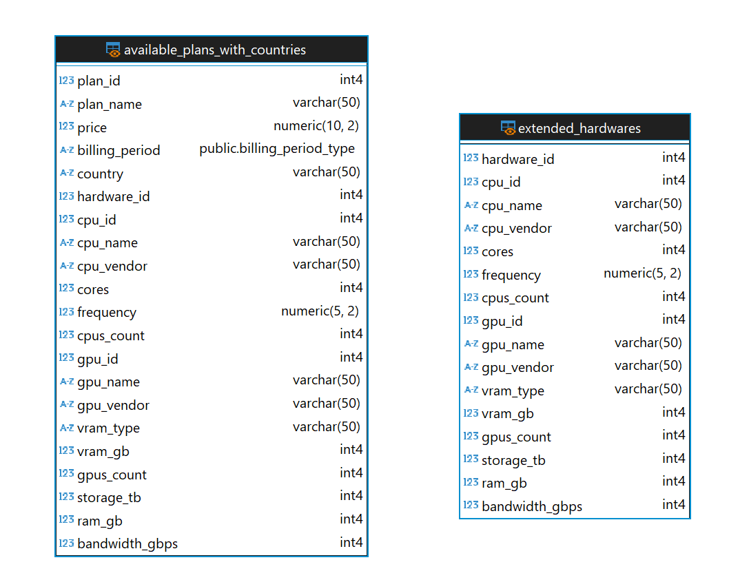*Рисунок 2 — представления*

Представление available_plans_with_countries содержит полную информацию о всех тарифах, для которых есть хотя бы один неарендованный сервер. Информация о тарифе расширена полной информацией о конфигурации сервера, а также страной, в которой находятся доступные серверы.

Представление extended_hardwares содержит полную информацию о конфигурации сервера, включающую информацию о процессоре и видеокарте.

# Описание работы приложения

Приложение написано с использованием фреймворка Streamlit для создания пользовательского интерфейса и библиотеки psycopg2 для связи с базой данных.

При входе в приложение пользователь может авторизоваться, используя логин и пароль или заренистрироваться.

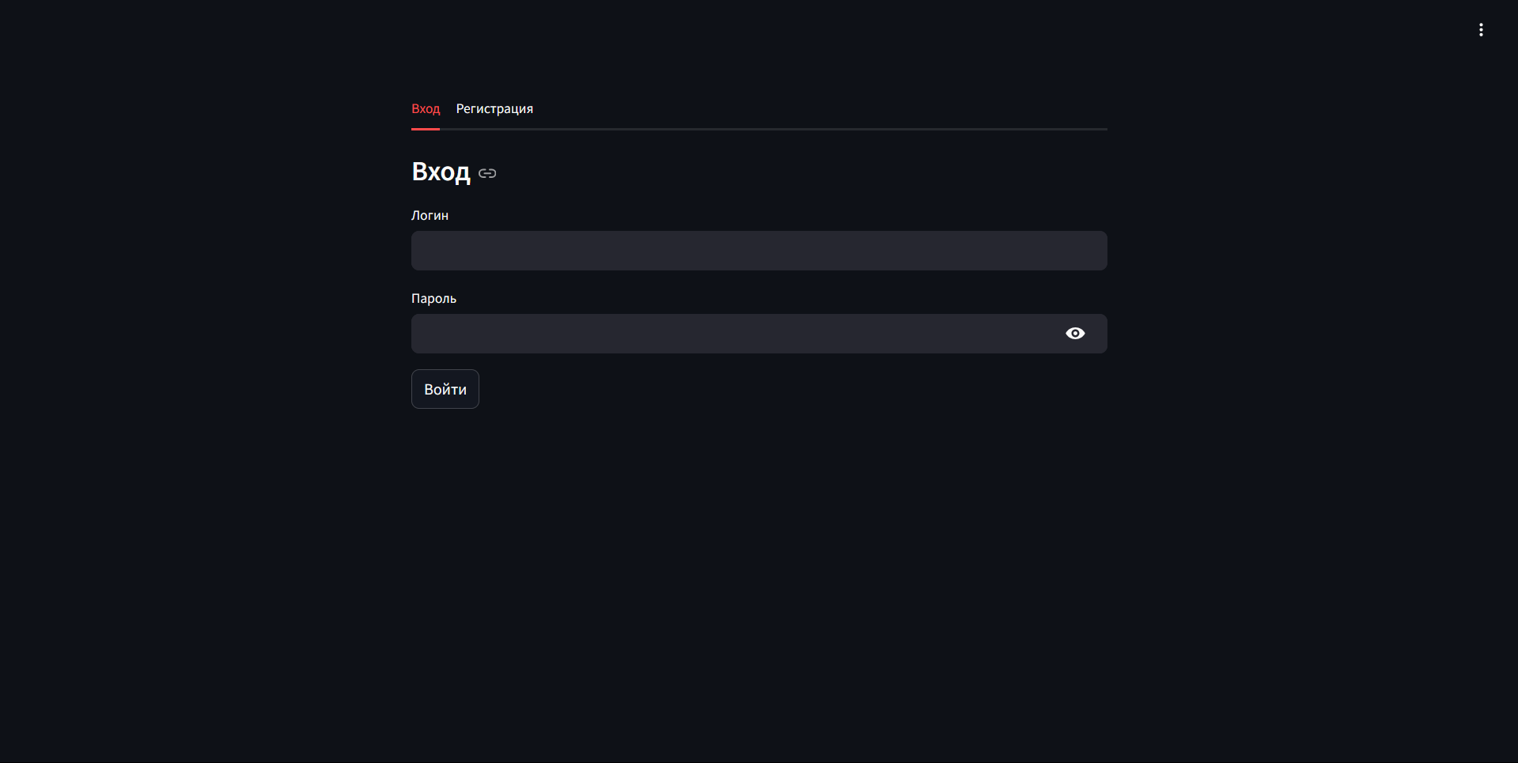*Рисунок 3 — форма для авторизации*

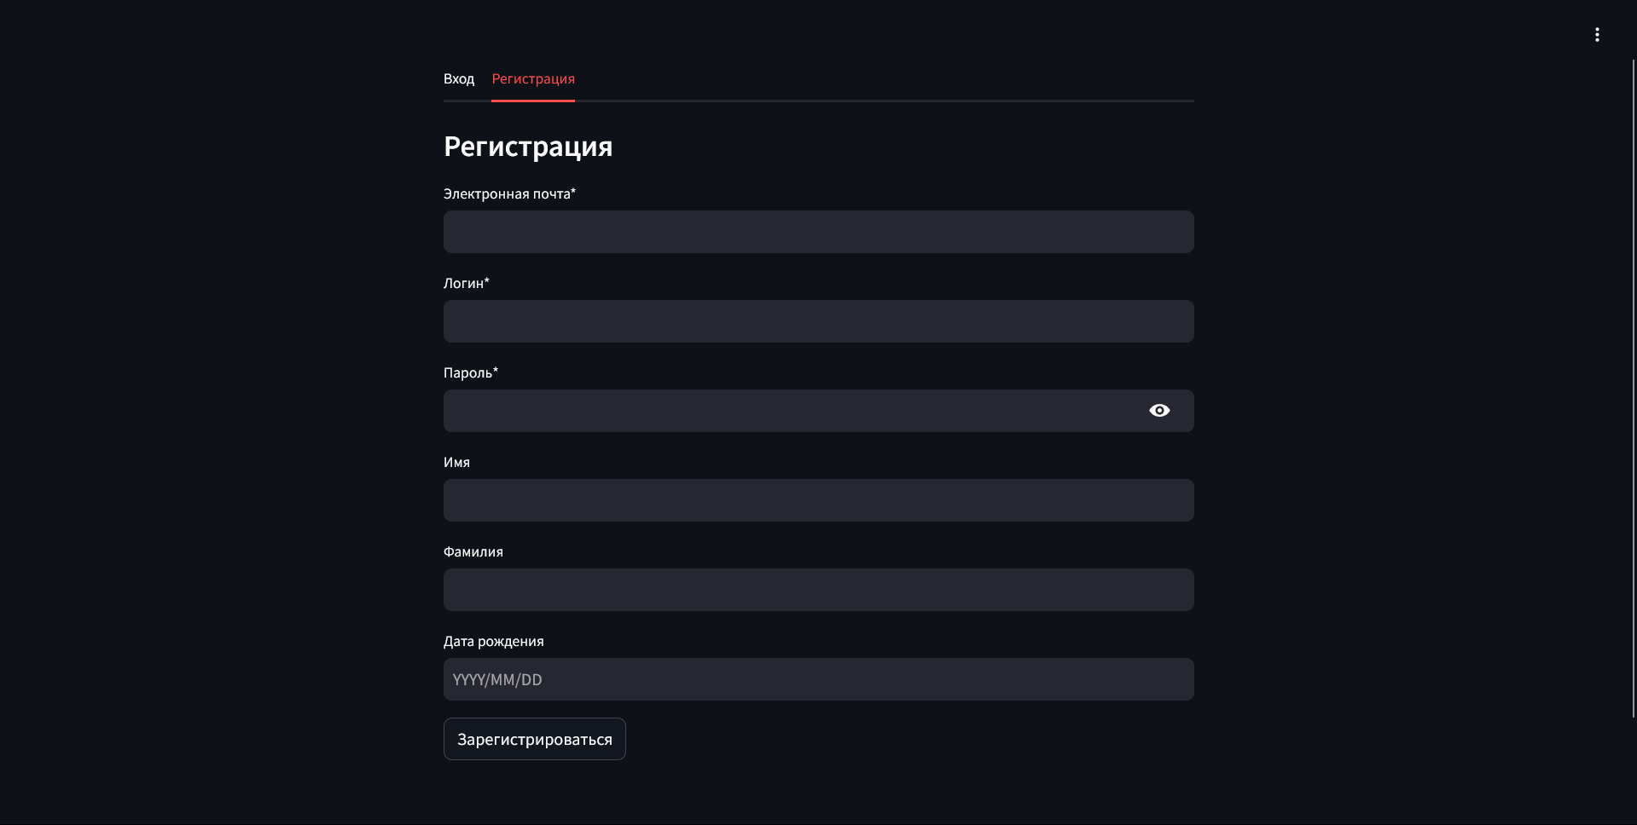*Рисунок 4 — форма для регистрации*

После авторизации пользователь попадает на страницу с доступными тарифами, где можно арендовать сервер в стране из списка доступных стран.

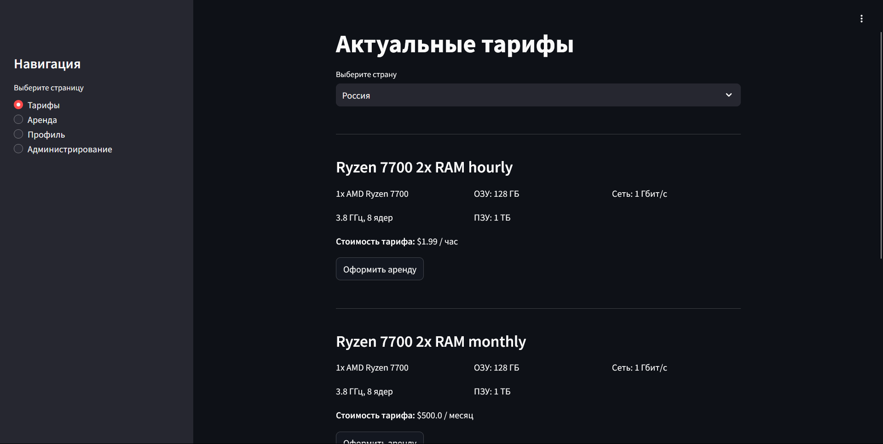*Рисунок 5 — страница выбора тарифа*

Также в панели навигации можно выбрать страницу, на которой содержится информация об арендованных серверах. На этой странице можно посмотреть список арендованных серверов. На странице две вкладки, на первой отображены серверы, которые все еще находятся в аренде, а на второй — ранее арендованные серверы.

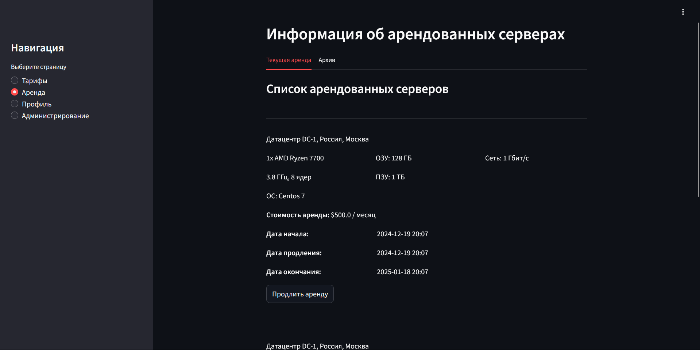*Рисунок 6 — список арендованных серверов*

В панели навигации доступна страница с профилем пользователя, где можно просматривать и изменять данные пользователей.

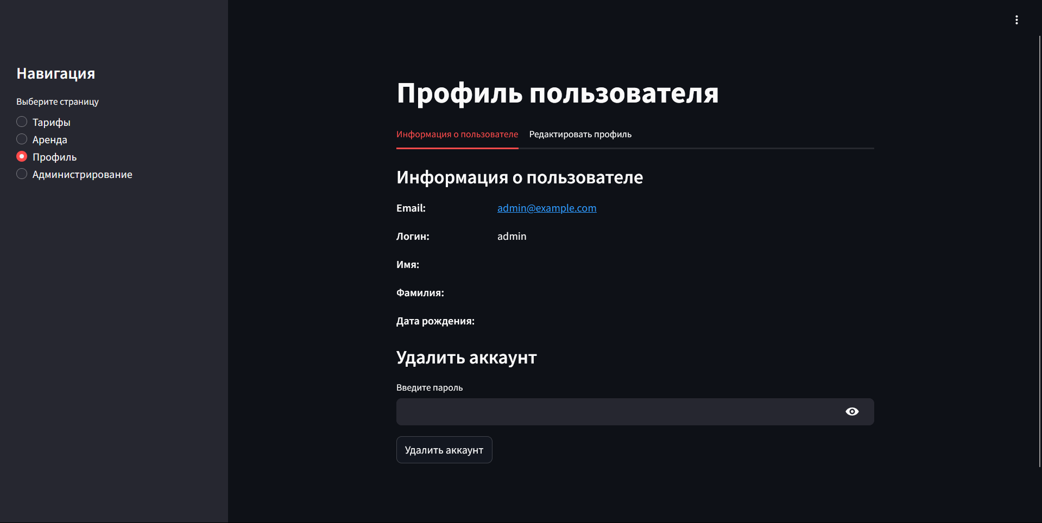*Рисунок 7 — профиль пользователя*

Для администраторов доступна еще одна страница, с тремя разделами.

В первом разделе можно управлять серверами и их конфигурациями, а именно, создавать, удалять и менять статус серверов.

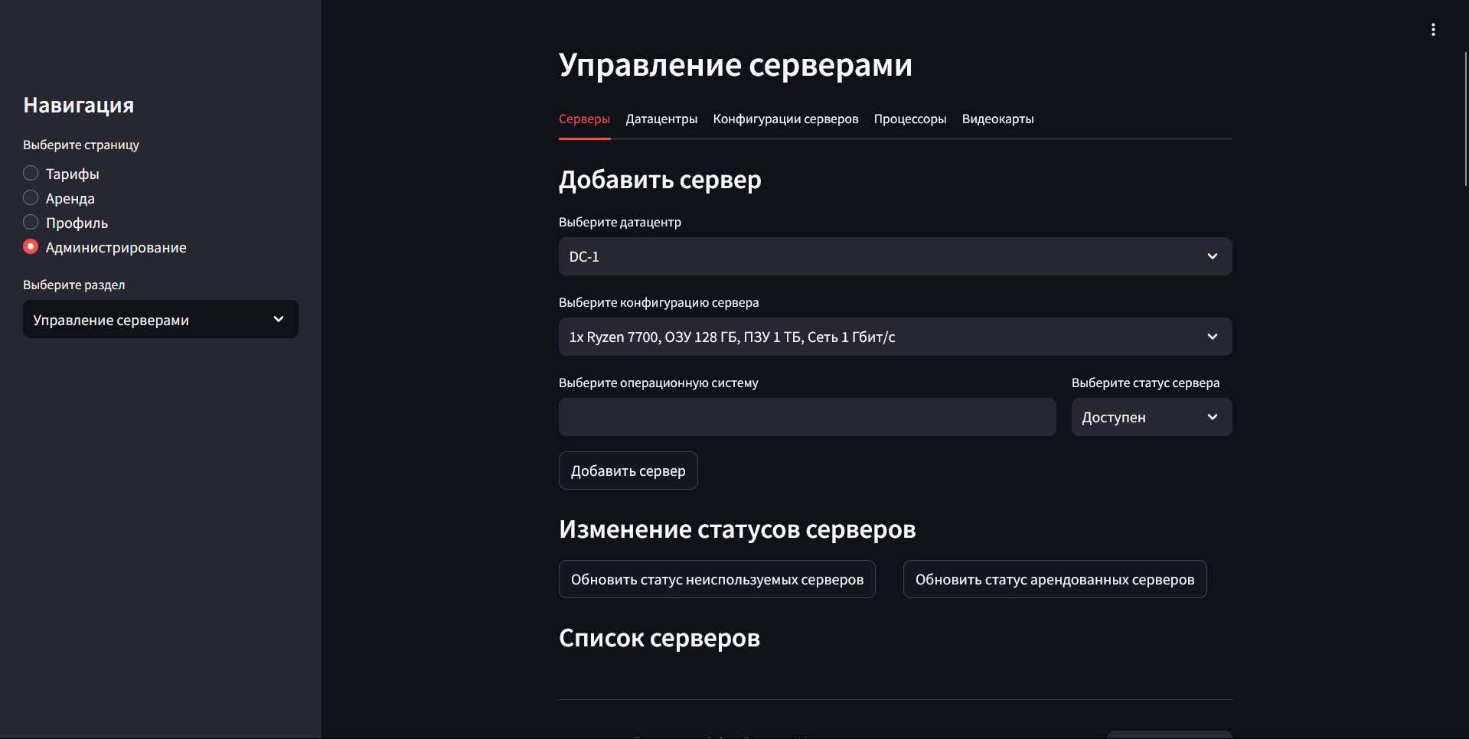*Рисунок 8 — страница управления серверами*

Во втором разделе можно просматривать полный список тарифов, включая недоступные на данный момент, а также создавать новые тарифы и удалять существующие.

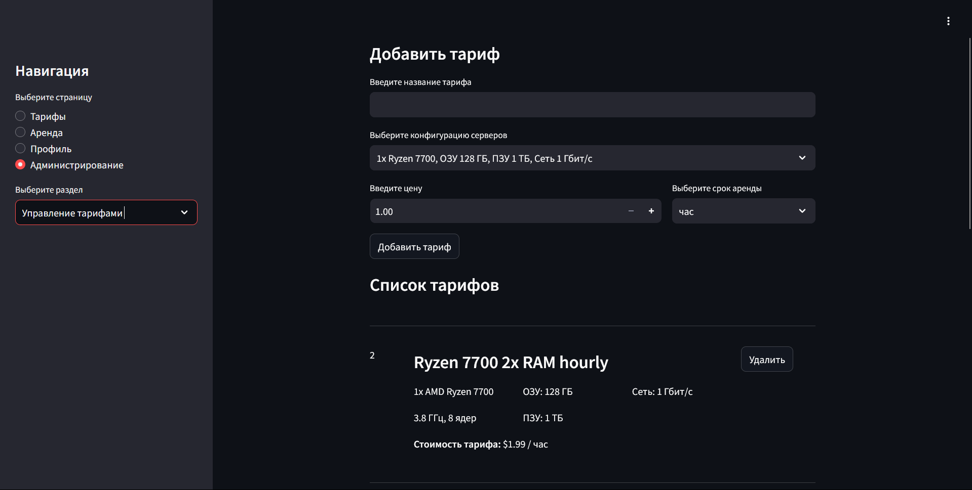*Рисунок 9 — страница управления тарифами*

В третьем разделе администратор может просматривать список пользователей. Для каждого пользователя можно посмотреть информацию об арендованных им серверах. Также есть возможность изменить роль любого пользователя по его адресу электронной почты. На отдельной вкладке доступен полный список серверов, арендованных всеми пользователями сервиса.

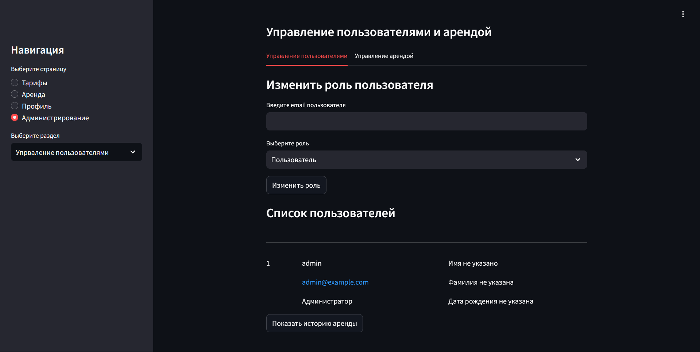*Рисунок 10 — страница управления пользователями*

# Исходный код проекта

Исходный код проекта доступен в GitHub репозитории по QR-коду.

[](https://github.com/puck3/hosting-provider)*Рисунок 11 — QR-код со ссылкой на исходный код*